

MEMORIA TÉCNICA
¡CÓMO ESTÁ EL PATIO!

MATERIA | Tecnoloxía e Dixitalización | CURSO | 1º ESO | GRUPO

NOMBRE DEL GRUPO
(Debéis idear un nombre para vuestro grupo)
COMPONENTES

Índice
MEMORIA TÉCNICA 1
1 Responsables 3
2 Análisis del problema 4
3 Investigación 4
4 Propuesta y selección de ideas 5
5 Diseño 8
Croquis de la idea seleccionada para construir en el taller 8
6 Planificación 9
Lista de materiales 9
Lista de útiles y herramientas 9
Presupuesto 9
Hoja de procesos 10
Diagrama de Gantt 10
7 Construcción 11
8 Evaluación 12
Foto del proyecto terminado 12
Evaluación y verificación del producto final 12
Evaluación del trabajo realizado por cada persona del equipo 13
9 Divulgación 14
10 Bibliografía, webgrafía y otras fuentes 14
11 Licencia de uso y distribución 14
Tipo de licencia acordada 14

Responsables
Cada persona del equipo se responsabilizará de que el grupo trabaje y cumpla con las normas de su ámbito de responsabilidad o supervisión, pero recordad, todos los miembros del grupo tienen que trabajar y colaborar en esa parte. Debéis indicar en la tabla los nombres de las personas responsables:
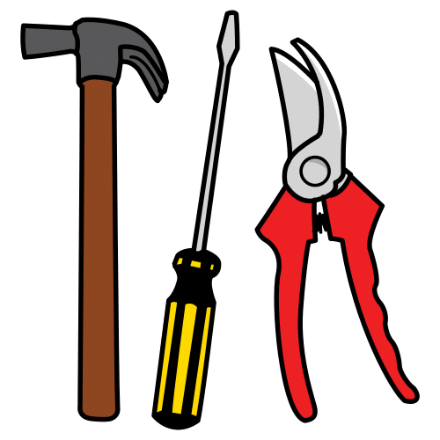  Responsabilidad y funciones |  | Nombre
Responsable de herramientas
- Revisar que las herramientas a utilizar se encuentren en perfecto estado antes y después de su uso. En caso de cualquier anomalía, comunicarla a vuestro profesor o profesora
- Coger y devolver las herramientas a su lugar a medida que se vayan necesitando para el trabajo en equipo.
- Evitar la acumulación de herramientas que ya no se usan en el puesto de trabajo.
- Recoger, con ayuda de su equipo, las herramientas. La persona responsable de las herramientas no es quien tiene obligación de recogerlas, ya que esto es un trabajo de todo el equipo.
- Controlar y velar porque se mantenga el orden y las herramientas estén en buen estado.
 | Responsable de supervisión de orden y limpieza  - Revisar que el puesto de trabajo del equipo se encuentre limpio y recogido tanto al entrar como al salir del taller.  - Mantener el puesto de trabajo ordenado durante el desarrollo del trabajo.  - Recoger, con ayuda de su equipo, su mesa de trabajo y dejar su zona de trabajo (mesa y suelo) limpia. La persona encargada de la supervisión de limpieza no es la responsable de limpiar el puesto, ya que esto es una tarea de todo el equipo. Su responsabilidad es controlar y velar porque esté limpio y ordenado.
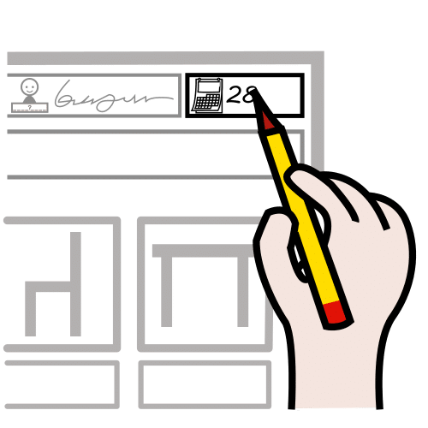 | Secretaría técnica  - Guardar la documentación común del equipo.  - Facilitar la documentación al resto del equipo al inicio de la clase.  - Recordar al equipo la necesidad de completar la documentación necesaria para la memoria técnica y el diario.
 | Responsable de coordinación  - Organizar el trabajo del equipo para cada sesión (distribución de tareas, previsión de materiales necesarios, etc.).  - Sustituir a las otras personas responsables si faltan a clase ese día.  - Coordinar el trabajo en equipo.  - Actuar como portavoz del equipo.
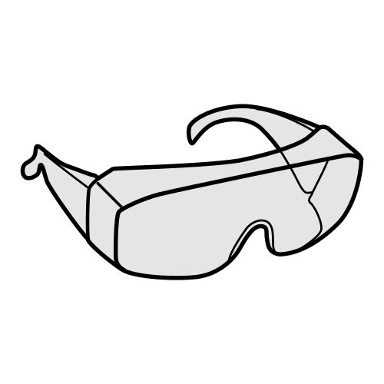 | Responsable de riesgos laborales  - Recordar al equipo la necesidad de trabajar de forma segura en el taller.  - Supervisar que las personas integrantes del equipo manipulan las herramientas cumpliendo las normas de seguridad, usando elementos de protección (gafas, guantes…) cuando sea necesario.

Análisis del problema
Antes de empezar a diseñar vuestra maqueta, necesitáis entender bien cuál es el problema y qué necesidades tenéis que cubrir con vuestro diseño. Debéis completar este apartado respondiendo a las siguientes preguntas, que reflejan las conclusiones del análisis realizado:
- ¿Qué echáis de menos en vuestro patio?
…
…
...
- ¿Qué tipo de estructura podría mejorar esta situación?
…
…
...
- ¿Qué información necesitáis para poder comenzar con el diseño?
…
…
...

Investigación
En esta fase, debéis buscar situaciones parecidas a la vuestra y cómo fueron resueltas por otras personas. También debéis buscar información sobre aspectos técnicos que podrían influir en vuestro diseño. Debéis completar este apartado respondiendo a las siguientes preguntas:
- ¿Os ha resultado fácil encontrar ideas que se adapten a las especificaciones de vuestro proyecto?
…
…
...
- ¿Habéis encontrado alguna idea que no se os había ocurrido antes de investigar?
…
…
...

Propuesta y selección de ideas
Cada una de las personas del equipo realizaréis una propuesta para la maqueta que vais a construir. Debéis cubrir la siguiente tabla con vuestros nombres y una imagen del diseño de la propuesta, bien sea en formato digital o mediante una fotografía de su boceto hecho a mano alzada. Si optas por hacerlo en formato digital puedes emplear diferentes herramientas, como Tinkercad o LibreOffice Draw.
  Integrante 1 | Propuesta
(Nombre y apellidos)
Integrante 2 | Propuesta
(Nombre y apellidos)
Integrante 3 | Propuesta
(Nombre y apellidos)
Integrante 4 | Propuesta
(Nombre y apellidos)
A continuación, debéis debatir entre todo el equipo las diferentes ideas y elegir la opción que vais a construir. Es muy importante justificar el motivo de vuestra elección. Para la valoración de las diferentes propuestas podéis utilizar la rúbrica, con la que valorar el diseño de cada persona.
Luego, deberéis obtener la puntuación total de cada integrante e indicarla en la tabla final para elegir el diseño a construir.
Puntuación de diseños de cada integrante
Puntúa de 1 a 4 las propuestas de cada miembro del equipo:
Nombre de la persona que puntúa:
Ítem | Nombre integrante 1 | Nombre integrante 2 | Nombre integrante 3 | Nombre integrante 4
Simplicidad
Facilidad de construcción
Originalidad
Suma total de puntos

Nombre de la persona que puntúa:
Ítem | Nombre integrante 1 | Nombre integrante 2 | Nombre integrante 3 | Nombre integrante 4
Simplicidad
Facilidad de construcción
Originalidad
Suma total de puntos

Nombre de la persona que puntúa:
Ítem | Nombre integrante 1 | Nombre integrante 2 | Nombre integrante 3 | Nombre integrante 4
Simplicidad
Facilidad de construcción
Originalidad
Suma total de puntos
Nombre de la persona que puntúa:
Ítem | Nombre integrante 1 | Nombre integrante 2 | Nombre integrante 3 | Nombre integrante 4
Simplicidad
Facilidad de construcción
Originalidad
Suma total de puntos
Resumen de puntuaciones de cada diseño
Ítem | Nombre integrante 1 | Nombre integrante 2 | Nombre integrante 3 | Nombre integrante 4
Suma total de puntos

En el equipo decidimos que el mejor diseño es el de _____________ por las siguientes razones:
…
…
...

Diseño
A continuación, debéis hacer el diseño aplicando los conocimientos de dibujo que ya tenéis. Para comunicar cómo va a ser vuestra maqueta realizaréis como mínimo un croquis que debéis incorporar en el siguiente cuadro.
También podéis echar mano de las herramientas de diseño 2D y 3D que conocéis y añadir el diseño con herramientas digitales.

Croquis de la idea seleccionada para construir en el taller

Planificación

Lista de materiales
En esta tabla debéis recoger los materiales necesarios para construir vuestro proyecto:
Material | Cantidad | Observaciones

Lista de útiles y herramientas
En la siguiente tabla, debéis recoger los útiles (regla, compás...) y herramientas (tijeras, alicates...) que necesitaréis para realizar vuestro proyecto. Recordad que hay herramientas que solo se pueden utilizar con supervisión docente:
Útil o herramienta | Operación para la que se precisa

Presupuesto
Antes de empezar, debéis calcular el coste que supondrá la ejecución del proyecto. Podéis rellenar los datos de la siguiente tabla en el editor de textos y realizar las operaciones a mano o utilizar directamente una hoja de cálculo (LibreOffice Calc) y luego insertar aquí la tabla obtenida:
Material | Cantidad | Precio unitario | Subtotal
Importe total materiales
IVA (21%)
IMPORTE TOTAL

Hoja de procesos
Debéis planificar las tareas que se van a realizar, indicando las operaciones, las piezas a construir, así como las herramientas y materiales necesarios, además del tiempo necesario para fabricar cada una de ellas:
Proyecto:
Grupo: |  |  |  | Curso:
N.º Operación | Croquis de la pieza | Cantidad | Útiles y herramientas | Operaciones a realizar | Tiempo

Diagrama de Gantt
Debéis completar la tabla con el diagrama de Gantt, marcando con una X las sesiones previstas para cada operación:
Fase | Operación a realizar | Sesión
Fase | Operación a realizar | 1 | 2 | 3 | 4 | 5 | 6 | 7 | 8
Ideas y diseño | Definición problema
Ideas y diseño | Búsqueda de información
Ideas y diseño | Propuesta de ideas
Ideas y diseño | Selección de ideas
Ideas y diseño | Propuesta de diseño
Ideas y diseño | Planificación
Construcción | Trazado y marcado de piezas
Construcción | Corte de piezas
Construcción | Ensamblado de piezas
Evaluación, documentación y divulgación | Evaluación del prototipo
Evaluación, documentación y divulgación | Elaboración documentación técnica
Evaluación, documentación y divulgación | Elaboración presentación proyecto
Evaluación, documentación y divulgación | Divulgación

Construcción
En este apartado debéis completar el diario de construcción, en el que se recoge el proceso seguido en la elaboración de la maqueta.
Para facilitar el trabajo, diariamente deberéis ir tomando pequeñas notas de cuál ha sido vuestro trabajo dentro del equipo y las incidencias registradas. En esta fase, debéis tener en cuenta los siguientes aspectos:
- Para la construcción es fundamental partir del diseño y la planificación hechos previamente.
- Cualquier modificación hecha sobre lo anterior (medidas, tiempos, materiales, herramientas, operaciones…) deberá ser reflejada y justificada.

Diario de construcción
Fecha | Operaciones realizadas | Materiales, herramientas y responsables | Incidencias o problemas
__/__/202_
(sesión 1)
__/__/202_
(sesión 2)
__/__/202_
(sesión 3)
__/__/202_
(sesión 4)
__/__/202_
(sesión 5)
__/__/202_
(sesión 6)
__/__/202_
(sesión 7)
__/__/202_
(sesión 8)

Evaluación
En este apartado, aparte de incluir una foto o fotos del prototipo construido final, debéis evaluarlo y verificar su funcionamiento, dejando los resultados recogidos en la tabla de comprobación del proyecto. Se debe analizar tanto el prototipo final construido como el seguimiento del proceso tecnológico.

Foto del proyecto terminado
Debéis pegar en este recuadro una foto de vuestro proyecto terminado:

Evaluación y verificación del producto final
Es el momento de proceder al análisis y evaluación del producto creado, así como del trabajo que habéis desarrollado a lo largo de todo el proceso. Podéis realizar esta evaluación y verificación cubriendo la siguiente tabla:
Requisitos | Grado de cumplimiento  (Sí/No) | Posibles mejoras
El prototipo soluciona la necesidad planteada: mejorar el patio del centro para hacerlo más inclusivo.
Se cumplieron los plazos previstos para el proyecto.
Se construyó con criterios de sostenibilidad (la mayoría de materiales son reciclados, sin desperdicio…)
Se construyó siguiendo las normas de seguridad e higiene estudiadas para el trabajo en el taller
La estructura cumple las condiciones de estabilidad, resistencia y rigidez, soportando:
- Mobiliario: mínimo 1 kilogramo.
- Estructura para cubrir espacios: 500 gramos y el aire de un pequeño secador de pelo o ventilador.
Contiene como mínimo uno de los siguientes elementos: arco, parte triangulada o tirantes.
El prototipo se presenta sobre una base de cartón de dimensiones 200 × 250 mm.
Las dimensiones de la maqueta (ancho, largo y alto) son, como máximo, 200 × 250 × 200 mm.

Evaluación del trabajo realizado por cada persona del equipo
Llega el momento de llevar a cabo la evaluación del trabajo realizado por cada persona del equipo, así como del trabajo propio. Deberéis realizar dos tipos de evaluaciones en la tabla de este apartado:
- Autoevaluación: cada persona se valora a sí misma, considerando su implicación y los logros alcanzados durante todo el proyecto.
- Coevaluación: nota media que le asigna a cada persona del grupo el resto del equipo, valorando su implicación y los logros alcanzados durante todo el proyecto.
Para la evaluación puntúa de 1 a 4 cada ítem en la siguiente tabla, siendo el 1 el mínimo grado de implicación y 4 el máximo:
Ítem | Autoevaluación | Coevaluación
Ítem | Autoevaluación | Nombre integrante 1 | Nombre integrante 2 | Nombre integrante 3
Grado de responsabilidad en las tareas asignadas
Nivel de colaboración con el resto del equipo
Ritmo de trabajo
Grado de aportación de ideas y soluciones
Puntos totales

Divulgación
Es el momento de dar a conocer el resultado de vuestro trabajo y contar a toda la clase cómo habéis dado respuesta al reto planteado. Entre todo el grupo, debéis exponer vuestra idea, así como las dificultades y soluciones adoptadas.
Una exposición oral, acompañada de una presentación de diapositivas, es una manera genial de compartir ideas, usando imágenes y palabras de forma rápida y entretenida.
Para la exposición, utilizaréis una adaptación de la técnica PechaKucha, la cual comenzó en un estudio de arquitectura en Japón en 2003. Su nombre procede de una palabra japonesa que significa charla o cháchara. La idea de PechaKucha es que la presentación sea breve, rápida e impactante.

Bibliografía, webgrafía y otras fuentes
Debéis citar las fuentes consultadas para la elaboración de vuestro proyecto. Las referencias deben respetar la siguiente configuración:
Autor o entidad. Título en cursiva. <URL> [Consulta: fecha]

Licencia de uso y distribución
Tenéis que decidir qué licencia le ponéis a vuestro proyecto (Copyright o Copyleft). Podéis recordar las diferentes licencias de uso y distribución que existen visitando esta página web.

Tipo de licencia acordada
Licencia | Decisión | X | ¿Por qué habéis elegido esta licencia?  Explicad las razones de la elección
Copyright | 
Copyleft | 


“Memoria Técnica: ¡Cómo está el patio!”, del proyecto cREAgal, se publica bajo la Licencia Creative Commons Reconocimiento No-comercial Compartir igual 4.0

